Consultas – Análisis y Evidencias (5 Consultas)

Consulta 1: Clientes y las películas que han comprado
¿Qué consultar y de qué tablas?
Mostrar los nombres de clientes y títulos de películas que han comprado boletos.
Tablas involucradas:
cliente, boleto, funcion, pelicula
Condiciones:
Unir cliente con boleto, luego con función y película mediante claves foráneas.
Sintaxis SQL:
SELECT c.nombre AS cliente, p.titulo AS pelicula
FROM cliente c
INNER JOIN boleto b ON c.id_cliente = b.id_cliente
INNER JOIN funcion f ON b.id_funcion = f.id_funcion
INNER JOIN pelicula p ON f.id_pelicula = p.id_pelicula;
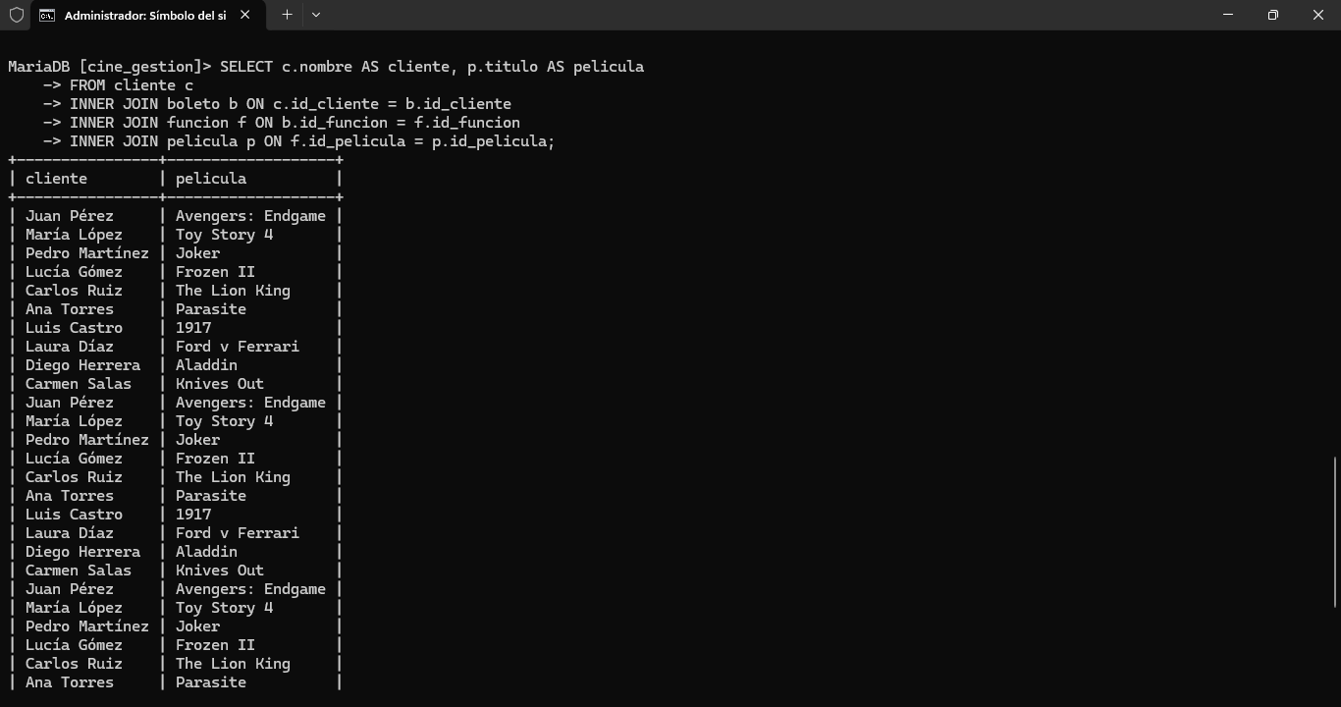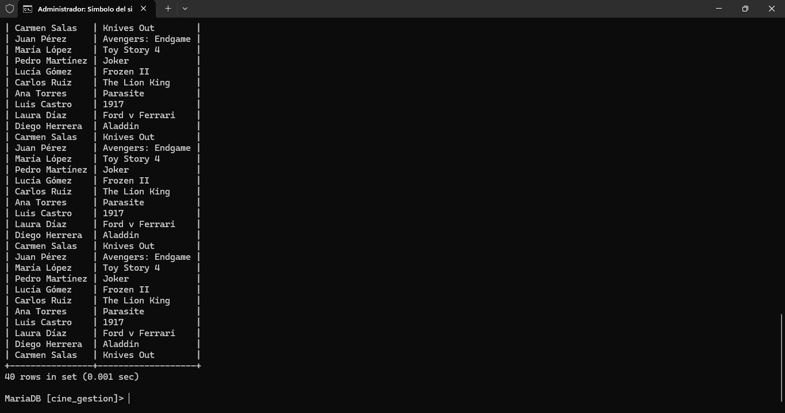
________________________________________

Consulta 2: Ingresos totales por función
¿Qué consultar y de qué tablas?
Calcular cuánto se recaudó por cada función sumando el precio de los boletos.
Tablas involucradas:
boleto, funcion
Condiciones:
Agrupar por id_funcion y sumar el precio de los boletos.
Sintaxis SQL:
SELECT f.id_funcion, SUM(b.precio) AS total_recaudado
FROM boleto b
INNER JOIN funcion f ON b.id_funcion = f.id_funcion
GROUP BY f.id_funcion;
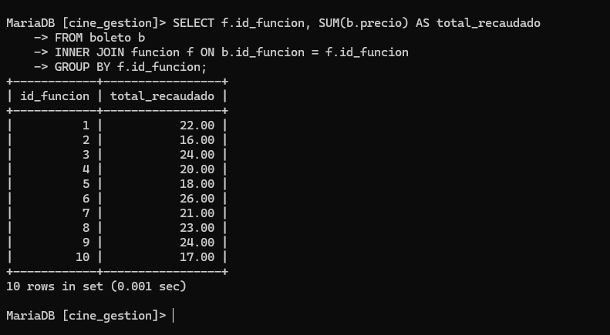
________________________________________

Consulta 3: Cantidad de boletos comprados por cliente
¿Qué consultar y de qué tablas?
Contar cuántos boletos ha comprado cada cliente.
Tablas involucradas:
cliente, boleto
Condiciones:
Relacionar cliente con boleto por id_cliente.
Sintaxis SQL:
SELECT c.nombre, COUNT(b.id_boleto) AS cantidad_boletos
FROM cliente c
INNER JOIN boleto b ON c.id_cliente = b.id_cliente
GROUP BY c.nombre;
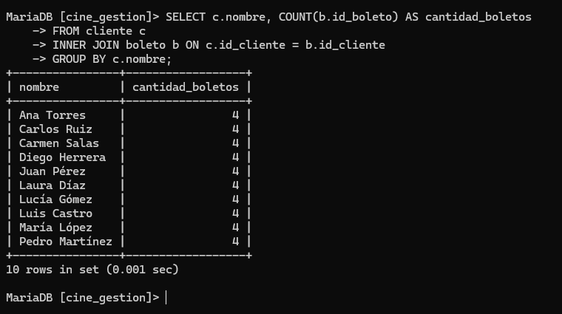
________________________________________

Consulta 4: Crear una vista de clientes con sus películas
¿Qué consultar y de qué tablas?
Crear una vista con nombre del cliente y título de película que ha comprado.
Tablas involucradas:
cliente, boleto, funcion, pelicula
Condiciones:
JOIN múltiple de cliente con película a través de boleto y función.
Sintaxis SQL:
DROP VIEW IF EXISTS vista_clientes_peliculas;

CREATE VIEW vista_clientes_peliculas AS
SELECT c.nombre AS cliente, p.titulo AS pelicula
FROM cliente c
INNER JOIN boleto b ON c.id_cliente = b.id_cliente
INNER JOIN funcion f ON b.id_funcion = f.id_funcion
INNER JOIN pelicula p ON f.id_pelicula = p.id_pelicula;
Luego puedes consultar la vista para mostrar los datos:
SELECT * FROM vista_clientes_peliculas;

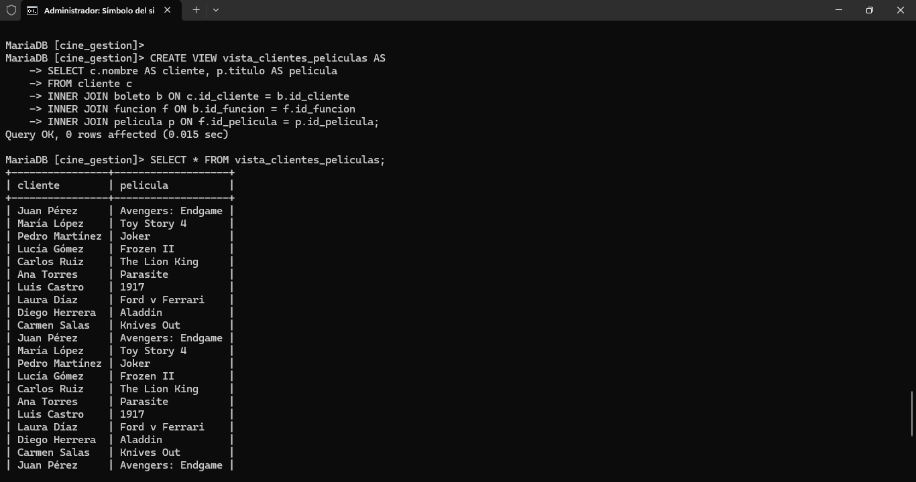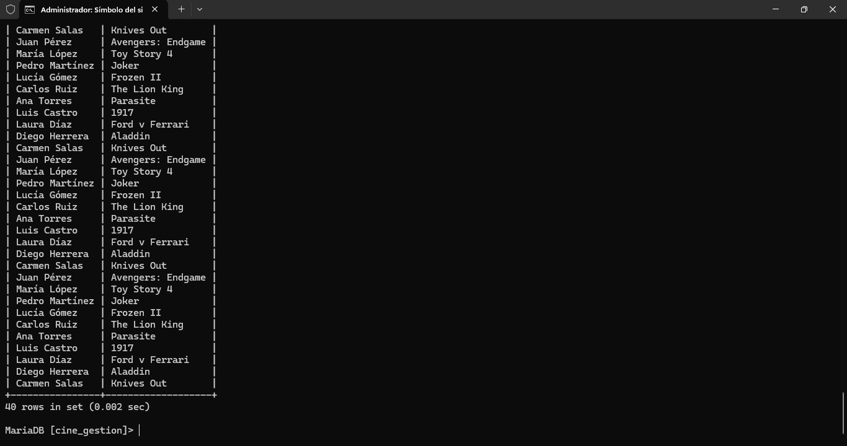
________________________________________

Consulta 5: Mostrar los géneros distintos de películas
¿Qué consultar y de qué tablas?
Ver géneros únicos registrados en la tabla de películas.
Tablas involucradas:
pelicula
Condiciones:
Usar SELECT DISTINCT sobre el campo genero.
Sintaxis SQL:
SELECT DISTINCT genero FROM pelicula;



